Nama: Juan Axl Ronaldio Zaka putra

NRP: 220411100066

Kelas: Pemrograman Dekstop C

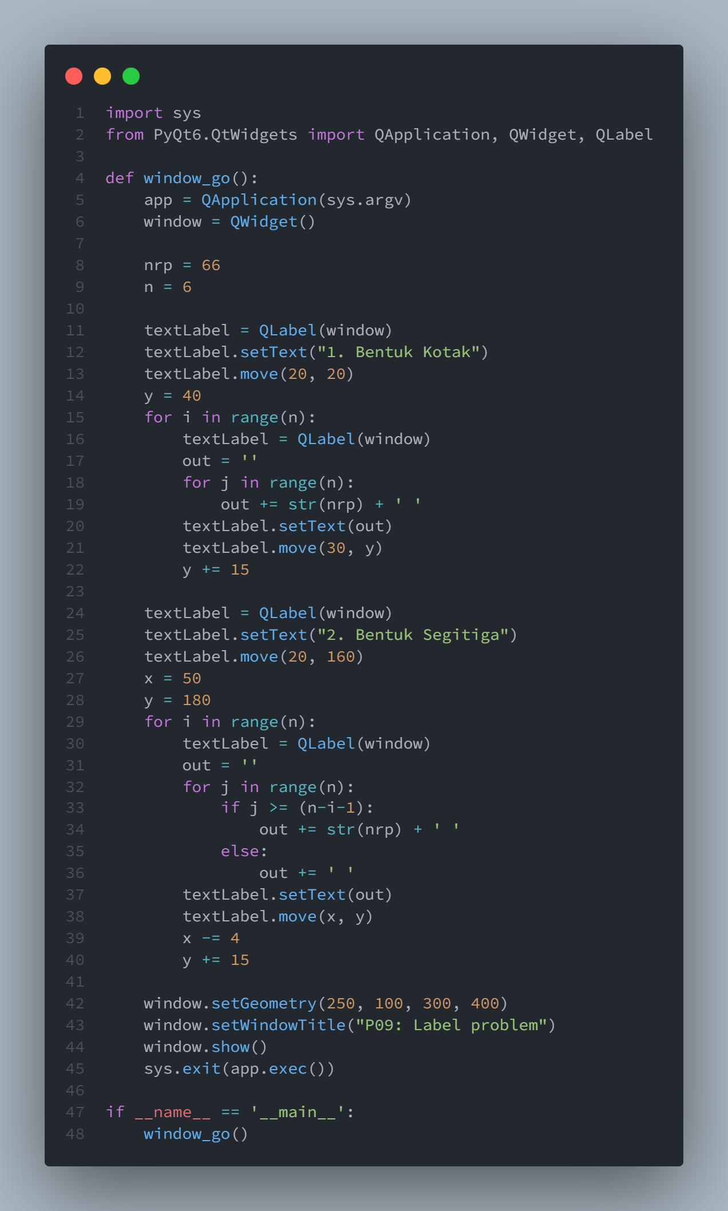

**Penjelasan:**

Pertama import sys, lalu juga import QApplication, QWidget, dan QLabel dari PyQt6.QtWidgets. Fungsi window_go untuk aplikasi yang akan dibuat. Didalam fungsi window_go terdapat variabel app yang nilainya QApplication(sys.argv) yang merupakan objek aplikasinya dan terdapat variabel window yang nilainya QWidget() yang digunakan untuk menampilkan window. Berikutnya saya membuat variabel nrp dengan nilai 66 untuk menyimpan dua digit nrp terakhir saya, dan variabel n dengan nilai 6 untuk ukuran dari bentuk kotak dan segitiganya.

1. Bentuk Kotak

Untuk membuat bentuk kotak pertama-tama saya membuat variabel textLabel dengan nilai QLabel(window) untuk membuat label pada window. Lalu textLabel diberi text “1. Bentuk Kotak” menggunakan method setText(), dan diatur posisinya menggunakan method move() dengan posisi sumbu x dan y adalah 20. Saya membuat variabel y bernilai 40 untuk mengatur posisi sumbu y pada label yang akan dibentuk kotak. Berikutnya terdapat perulangan for dengan jumlah perulangan n dan variabel iterasinya adalah i, didalam perulangan tersebut saya membuat textLabel lagi dan variabel out yang berisi string kosong yang nantinya untuk menampilkan output, lalu terdapat perulangan lagi untuk mencetak setiap barisnya. Perulangan di dalam perulangan tersebut menggunakan for dengan jumlah perulangan n dan variabel iterasinya adalah j, lalu didalamnya melakukan konkatenasi pada variabel out dengan string nrp. Berikutnya diluar perulangan yang kedua, textLabel diberi text variabel out dan diatur posisinya dengan move dengan posisi sumbu x adalah 30 dan sumbu y adalah variabel y, lalu variabel y di increment 15 agar label selanjutnya berada dibawahnya sebesar 15px.

1. Bentuk Segitiga

Untuk membuat bentuk segitiga pertama-tama saya membuat variabel textLabel dengan nilai QLabel(window) untuk membuat label pada window. Lalu textLabel diberi text “2. Bentuk Segitiga” dan diatur posisinya dengan posisi sumbu x adalah 20 dan sumbu y adalah 160. Saya membuat variabel x bernilai 50 dan y bernilai 180 untuk mengatur posisi sumbu x dan y pada label yang akan dibentuk segitiga. Berikutnya terdapat perulangan for dengan jumlah perulangan n dan variabel iterasinya adalah i, didalam perulangan tersebut saya membuat textLabel lagi dan variabel out yang berisi string kosong yang nantinya untuk menampilkan output, lalu terdapat perulangan lagi untuk mencetak setiap barisnya. Perulangan di dalam perulangan tersebut menggunakan for dengan jumlah perulangan n dan variabel iterasinya adalah j, lalu didalamnya terdapat pengkondisian if, jika j lebih dari sama dengan (n-i-1) maka melakukan konkatenasi pada variabel out dengan string nrp, lalu jika tidak memenuhi kondisi tersebut maka melakukan konkatenasi pada variabel out dengan spasi. Berikutnya diluar perulangan yang kedua, textLabel diberi text variabel out dan diatur posisinya dengan move dengan posisi sumbu x adalah variabel x dan sumbu y adalah variabel y, lalu variabel x di decrement 4 agar posisi segitiganya lurus dan variabel y di increment 15 agar label selanjutnya berada dibawahnya.

Di akhir fungsi window_go, variabel window diatur posisinya dengan method setGeometry() dengan posisi sumbu x adalah 250, sumbu y adalah 100, lalu lebar 300 dan tinggi 400. Lalu, window diberi title dengan method setWindowTitle() dengan title “P09: Label problem”. Berikutnya menampilkan window dengan method show() dan method exit() pada sys diberi app.exec() agar dapat menjalankan program dan akan berhenti ketika di close. Terakhir memanggil fungsi window_go() untuk menjalankan program.

**Hasil Running:**

